**SP Medical Group**

Documentação

Desenvolvido por:

Vinícius Soares da Silva Figueiroa

Sumário

1. Resumo 3

2. Descrição do projeto 3

2.1. Sistema Web 3

2.1.1. Perfis de Usuário 3

2.1.2. Funcionalidades 3

2.2. Sistema Mobile 4

2.2.1. Perfis de Usuário 4

2.2.2. Funcionalidades 4

3. Modelagem de software 5

3.1. Modelo Conceitual 5

3.2. Modelo Lógico 6

3.3. Modelo Físico 7

3.4. Cronograma 8

4. Referências 8

# Resumo

Uma nova clínica médica chamada SP Medical deseja criar um sistema web/mobile integrado onde seja possível realizar a gestão da clínica de forma automatizada e ter acesso fácil aos dados sobre as informações de seus pacientes. Partindo dessa premissa, o presente documento tem como objetivo expor como foi desenvolvido o banco de dados desta clínica médica.

# Descrição do projeto

A clínica médica SP Medical Group, é uma empresa de pequeno porte que atua no ramo da saúde, e foi criada pelo médico Fernando Strada em 2020 na região da Paulista em São Paulo. Fernando tem uma equipe de médicos que atuam em diversas áreas (pediatria, odontologia, gastrenterologia etc.). Por ser uma empresa nova, iniciou a administração da clínica de forma simples utilizando softwares de planilhas eletrônicas e, com o sucesso da clínica, sua gestão passou a se tornar complicada devida a alta demanda dos pacientes.

Portanto, Fernando deseja que seja desenvolvido um sistema web/mobile integrado onde seja possível realizar a gestão da clínica de forma automatizada e ter acesso fácil aos dados sobre as informações de seus pacientes.

Com os seguintes requisitos:

## Sistema Web

### Perfis de Usuário

1. Administrador: Para o colaborador da área administrativa da clínica;
2. Paciente: Colaboradores que atuam na área da saúde;
3. Médicos: Pacientes da clínica.

### Funcionalidades

1. O administrador poderá cadastrar qualquer tipo de usuário (administrador, paciente ou médico);
2. O administrador poderá agendar uma consulta, onde será informado o paciente, data do agendamento e qual médico irá atender a consulta (o médico possuirá sua determinada especialidade);
3. O administrador poderá cancelar o agendamento;
4. O administrador deverá informar os dados da clínica (como endereço, horário de funcionamento, CNPJ, nome fantasia e razão social);
5. O médico poderá ver os agendamentos (consultas) associados a ele;
6. O médico poderá incluir a descrição da consulta que estará vinculada ao paciente (prontuário);
7. O paciente poderá visualizar suas próprias consultas.

## Sistema Mobile

### Perfis de Usuário

1. Médico: Colaboradores que atuam na área da saúde;
2. Paciente: Clientes da clínica.

### Funcionalidades

1. O paciente poderá visualizar suas próprias consultas;
2. O médico poderá ver as consultas (os agendamentos) associados a ele.

# Modelagem de software

O banco de dados relacional é uma coleção de relações, ou seja, são tabelas bidimensionais, onde os dados são armazenados. Como exemplo, podemos querer armazenar dados sobre os clientes de uma loja. Para isso, criamos tabelas que guardam diferentes conjuntos de dados relacionados a esses clientes, como dados pessoais, dados de compras, dados de crédito, etc. Cada uma dessas tabelas é uma relação do banco.

A utilização de um banco de dados em uma melhora a organização, e facilita a gestão e o processamento dos dados. Isso acontece porque os dados são organizados de modo a modelar aspectos o mundo real, gerando informações relevantes para os usuários a partir desses dados.

## Modelo Conceitual

O modelo conceitual é um conjunto de suposições baseadas no mundo real que indicarão as regas de negócio de um sistema. Portanto, modelo conceitual é a descrição do sistema proposto na forma de um conjunto de ideias, por isso a participação do usuário final, ou cliente, é fundamental.

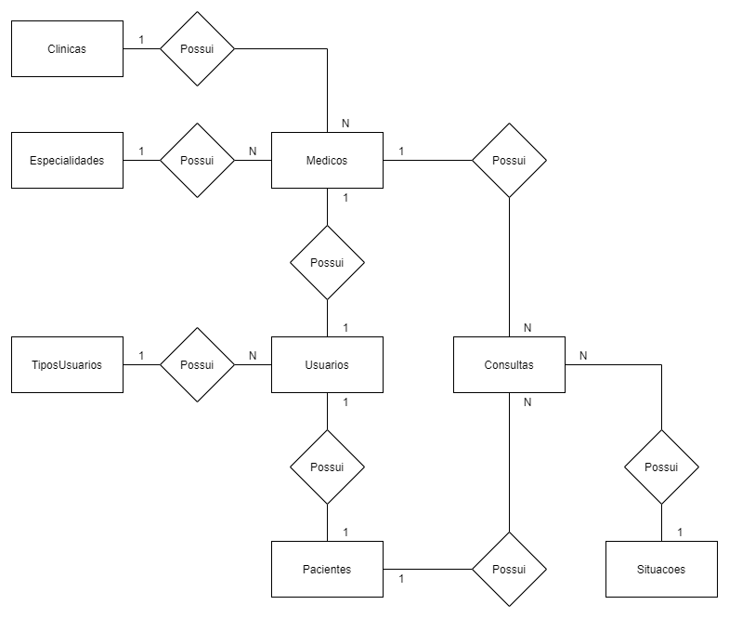

## Modelo Lógico

Este modelo adequa o modelo conceitual para o tipo de banco de dados que será implementado. É desenvolvido na fase de projeto e não é de interesse dos usuários, somente da equipe de desenvolvimento. Nesse modelo que os atributos e as relações entre ficam mais evidentes.

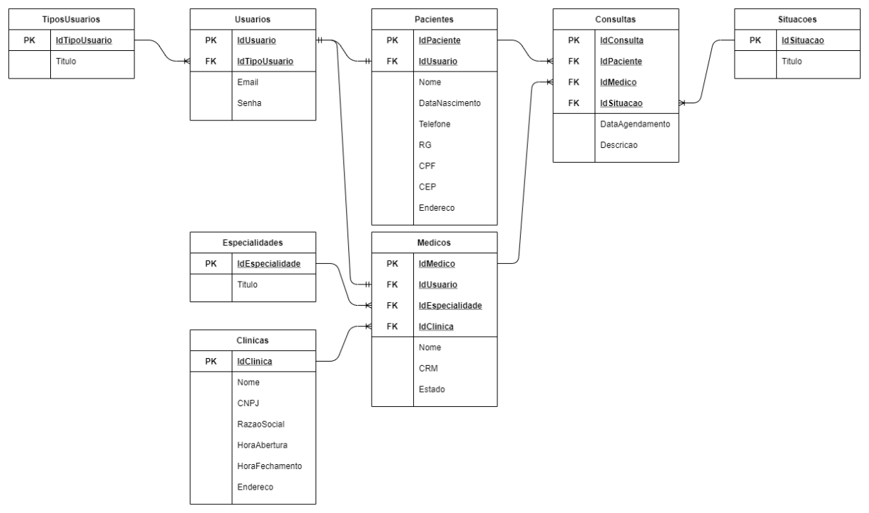

## Modelo Físico

Este modelo é o projeto físico para implementação do banco de dados. Tem todas as preocupações com desempenho, com a capacidade dos equipamentos etc. Pode-se utilizar o Excel para simular a estrutura real do banco de dados com base no modelo lógico elaborado anteriormente.

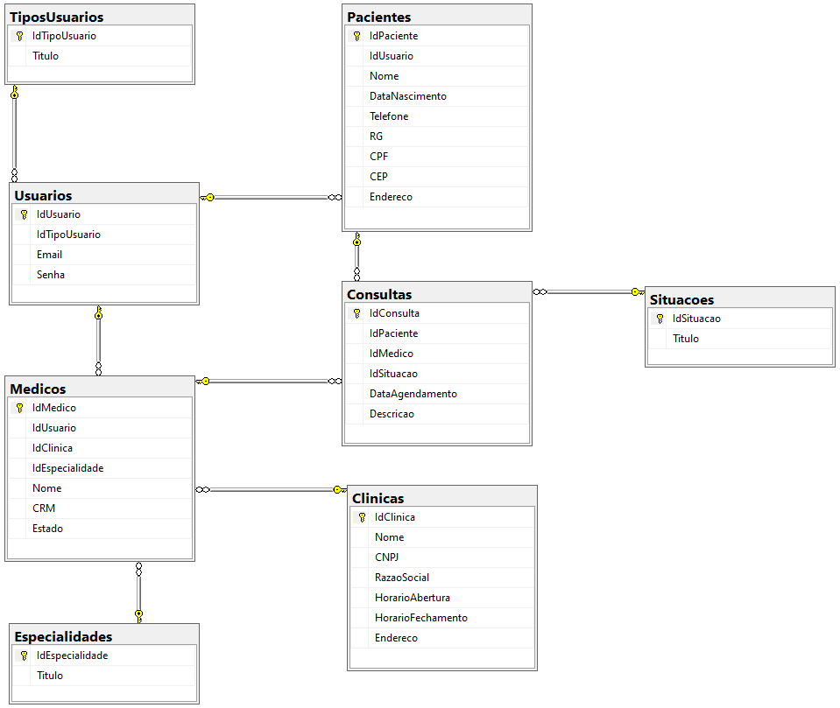

## Cronograma

|  |  |  |  |
| --- | --- | --- | --- |
|  | Dia 1 | Dia 2 | Dia 3 |
| Trello | X |  |  |
| Modelo Conceitual | X |  |  |
| Modelo Lógico | X |  |  |
| Modelo Físico | X |  |  |
| Criação do banco de dados |  | X |  |
| DDL |  | X |  |
| DML |  | X |  |
| DQL |  |  | X |
| Documentação |  |  | X |

Link do Trello: <<https://trello.com/b/CHlVGjOa/sp-medical-group>>.

# Referências

DOS REIS, Fábio, O que é um Banco de Dados Relacional. Disponível em:

<<http://www.bosontreinamentos.com.br/bancos-de-dados/o-que-e-um-banco-de-dados-relacional/>>. Acesso em: 13 mar. 2021.

SANTOS, Saulo, 2021-1S-2D/apoio/modelos/sp_med_group/. Disponível em:

<https://github.com/senai-desenvolvimento/2021-1S-2D/tree/main/apoio/modelos/sp_med_group>. Acesso em: 13 mar. 2021.